AKČNÍ VIDEOKAMERATM /2926028963
Obsahuje: 1 kamera, 1 řemínek na hlavu, 3 univerzální kolejnice, 1 USB kabel, 1 klip na kolejnice

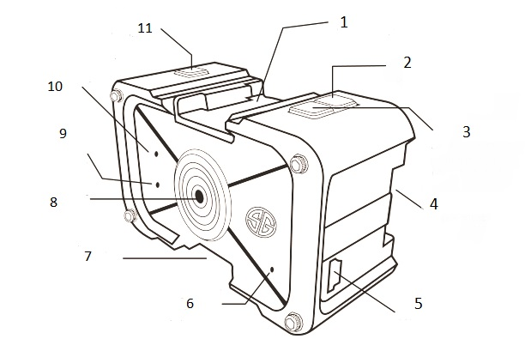
Popis:
1. horní drážka kolejnice
2. tlačítko režimu sériového režimu
3. tlačítka vypnutí / vypnutí
4. zadní drážka kolejnice
5. USB konektor
6. díra pro resetování
7. spodní drážka kolejnice
8. čočka kamery
9. LED indikátor
10. mikrofon
11. tlačítko záznamu videa

Funkce kamery:

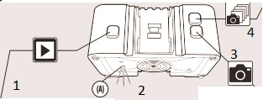

1. stiskněte tlačítko pro nahrávání videa, během záznamu bliká kontrolka LED
2. LED kontrolka
3. stisknutím a podržením tlačítka spouště po dobu 5 sekund zapnete / vypnete fotoaparát. Tlačítko spouště použijte k manuálnímu pořízení snímků
4. stiskněte tlačítko pro zapnutí režimu sériového snímání. Po 10 sekundovém zpoždění trvá režim sériového snímání po dobu 20 po sobě jdoucích statických snímků.

Připravte SPY GEAR akční kameru k použití.
Vypněte fotoaparát a připojte jej k počítači pomocí kabelu USB a nechte ho plně nabít.. Indikátor (A) bude blikat intermitentně během nabíjení a při plném nabití bude svítit pevné. Po použití baterie LiPo vyžaduje 15 minut vychladnutí před opětovným nabíjením.

Jak přenášet fotografie / videa pomocí kabelu USB.
- Vypněte fotoaparát a připojte jej k počítači pomocí dodaného kabelu USB.
- Měla by se na ploše zobrazit jednotka pro kameru
- Chcete-li zobrazit nebo stahovat fotografie / videa, otevřete složku souboru "SPY GEAR"
- Ke stažení, vyberte fotografie a / nebo videozáznam. Přetáhněte fotografie a videa do požadované složky na pevném disku počítače nebo na jiném úložném zařízení

Poznámka: Jakmile stahujete vybrané fotografie / videa, nezapomeňte je vymazat z jednotky fotoaparátu. Po stažení, odpojte jednotku fotoaparátu tím, že zvýrazníte jednotku a použijete nástroj "Bezpečnýě odebrat hardware" V systému Windows XP. V systémech Windows Vista, Windows a Spple OS X použijte funkci vysunutí

Resetování fotoaparátu.
Stiskněte a podržte po dobu 5 sekund resetovací otvor pro resetování

Řemínek na hlavu pro umístění kamery.
Kameru můžete připevnit na přední stranu pásku nebo z bočních stran. Varování: Řemínek může být nebezpečí uškrcení. Nevhodné pro použití pro děti mladší 3 let.

Reaktivace režimu spánku.
Pokud je fotoaparát nečinný více než 20 sekund, přejde do režimu spánku. Stiskněte a podržte tlačítko zapnuto / vypnuto po dobu 2 sekund, aby se fotoaparát znovu aktivoval.
Poznámka: Pokud je normální funkce produktů narušena nebo přerušena, může to způsobit silné elektromagnetické rušení. Chcete-li resetovat produkt, úplně jej vypněte a znovu jej zapněte. P Pokud se normální provoz neobnoví, přemístěte produkt na jiné místo a zkuste to znovu. Chcete-li zajistit normální výkon, nabijte baterii, protože nízká kapacita baterie nemusí umožnit plnou funkci.

Plná paměť nebo nízká baterie.
Když je paměť plná, kontrolka rychle bliká, dokud se nespustí automatický spánek. Stahujte fotografie nebo videa, abyste uvolnili paměť. Pokud je baterie vybitá, kontrolka dvakrát bliká, zastaví se po 1 vteřině a potom se to opakuje asi 10 sekund. Zastavte nahrávání, abyste se vyhnuli, zastavení. Poznámka: Pokud po 20 sekundách nedošlo k žádné činnosti, zařízení se vypne.

Péče a údržba.
Vyhněte se poškrábání objektivu. Mírně utřete hračku čistou měkkou tkaninou. Dbejte na to, aby hračka nebyla vystavena přímému ohřevu. Zabraňte kontaktu s vodou, nečistotami nebo hnilobou. Hračku nepoužívejte ve vodě. To může poškodit elektronické pomůcky. Upozornění: baterii vkládejte správnou polaritou!!!

